Scenariusz zajęć
Prowadzący: Magdalena Kozmana
Przedmiot: Przyroda
Klasa: 3
Czas trwania: 45 min
Temat: Zwierzęta przyjazne środowisku.
Cel ogólny
-dziecko wie jaki pożytek przynoszą zwierzęta
Cele szczegółowe:
- potrafi podać przykłady zwierząt które pomagają środowisku
-potrafi przyporządkować poznane na lekcji zwierzęta do odpowiednich ekosystemów
-potrafi rozwiązać zadania z wykorzystaniem nabytej wiedzy
Metody:
-pogadanka
-praca z materiałami pomocniczymi
Forma: indywidualna, zbiorowa
Środki dydaktyczne:
- karty pracy, zagadki, ilustracje ze zwierzętami
Przebieg zajęć:
1. Nauczycielka wita się z dziećmi, sprawdza listę obecności
2. Nauczyciel wyjaśnia cele lekcji, podaje temat lekcji.
3. Wprowadzenie do tematu zajęć. Krótka rozmowa na temat zwierząt które są „pomocnikami” w środowisku.
4. Wysłuchanie wiersza czytanego przez nauczyciela pt. „Może zobaczymy”- H. Bechlerowej.
Idźmy leśną ścieżką
cicho, cichuteńko,
może zobaczymy
sarniątko z sarenką.
Może zobaczymy
wiewióreczkę małą,
jak wesoło skacze
z gałęzi na gałąź.
I niech nikt po lesie
nie gwiżdże, nie woła –
może usłyszymy
pukanie dzięcioła.
A może zaśpiewa
między gałązkami
jakiś leśny ptaszek,
którego nie znamy…
I będzie nas witał
wesołą piosenką!
Tylko idźmy lasem
cicho… cichuteńko…
Pytania do wiersza: Które z wymienionych w wierszu zwierząt jest pożyteczne dla środowiska? (załącznik 1)
5. Nauczycielka wiesza na tablicy kartoniki z napisami (ssaki, ptaki, owady). Dzieci porządkują wybrane przez nauczycielkę zwierzęta do danej grupy i odpowiadają na pytanie jak pomagają te zwierzęta w środowisku. (załącznik 2)
6. Zagadki. Nauczycielka czyta dzieciom zagadki dotyczące wybranych zwierząt : biedronka, dzięcioł, dzik, mrówka, pszczoła, (załącznik 3)
Co to za ptak wciąż stuka i puka,
ciągle pod korą owadów szuka? Dzięcioł

Kręcę się i pracuję, kopiec
Z igieł buduję.
Dźwigam igły jak bale
i nie narzekam wcale. ( mrówka )
Te zwierzęta, jak pługami
mogą las przekopać cały. ( dziki )
Małe zwierzątko,
ale sił ma wiele,
by kopać w ziemi
długie tunele. (kret)
Błyszczą jej kropki
w promieniach słonka,
gdy się ten owad po łąkach błąka.
Lubi pić nektar,
w wiosennych sadach,
zielone mszyce z liści wyjada! (biedronka)
7. Zadania i ćwiczenia z karty pracy utrwalające materiał lekcji. (załącznik 4)
8. Zakończenie i podsumowanie zajęć. Nauczycielka podaje dzieciom informacje zwrotną po przeprowadzonej lekcji.

Załącznik 1:
Idźmy leśną ścieżką
cicho, cichuteńko,
może zobaczymy
sarniątko z sarenką.
Może zobaczymy
wiewióreczkę małą,
jak wesoło skacze
z gałęzi na gałąź.
I niech nikt po lesie
nie gwiżdże, nie woła –
może usłyszymy
pukanie dzięcioła.
A może zaśpiewa
między gałązkami
jakiś leśny ptaszek,
którego nie znamy…
I będzie nas witał
wesołą piosenką!
Tylko idźmy lasem
cicho… cichuteńko…

Załącznik 2:
SSAKI PTAKI OWADY

Dzik, dzięcioł, pszczoła, mrówka, biedronka, kukułka, kret,

OGRÓD LAS ŁĄKA

2x Biedronka, mrówka, 2x pszczoła, kukułka, 2x kret , dzik, dzięcioł

Załącznik 3:
Jak telegrafista stuka,
gdy korników w lesie
szuka. ( dzięcioł )
Kręcę się i pracuję, kopiec
Z igieł buduję.
Dźwigam igły jak bale
i nie narzekam wcale. ( mrówka )
Te zwierzęta, jak pługami
mogą las przekopać cały. ( dziki )
Małe zwierzątko,
ale sił ma wiele,
by kopać w ziemi
długie tunele. (kret)
Błyszczą jej kropki
w promieniach słonka,
gdy się ten owad po łąkach błąka.
Lubi pić nektar,
w wiosennych sadach,
zielone mszyce z liści wyjada! (biedronka)

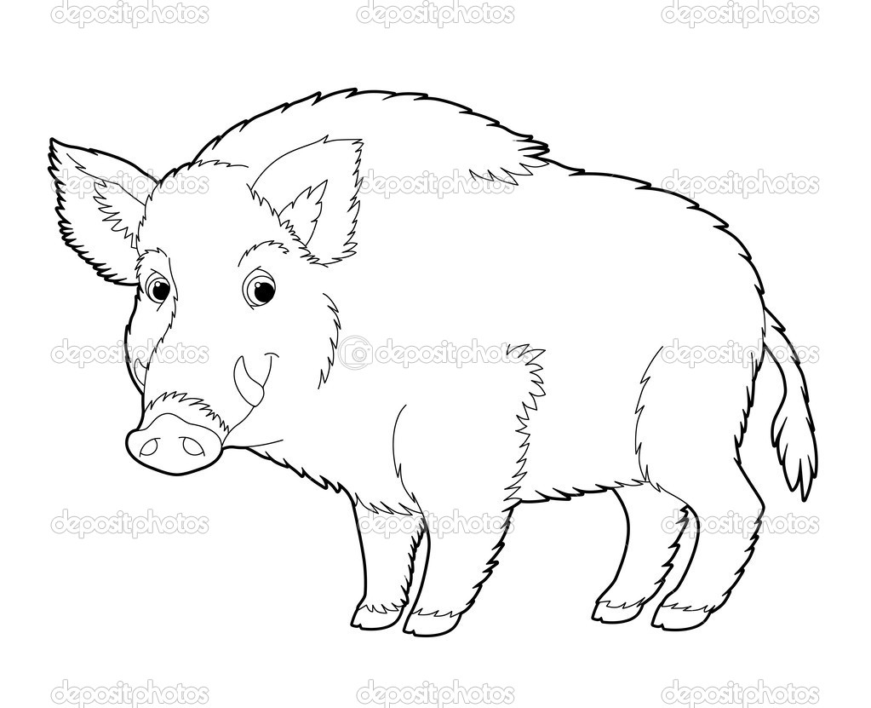

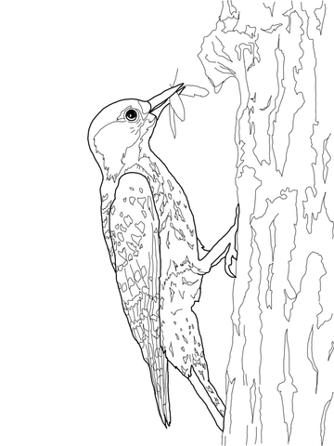

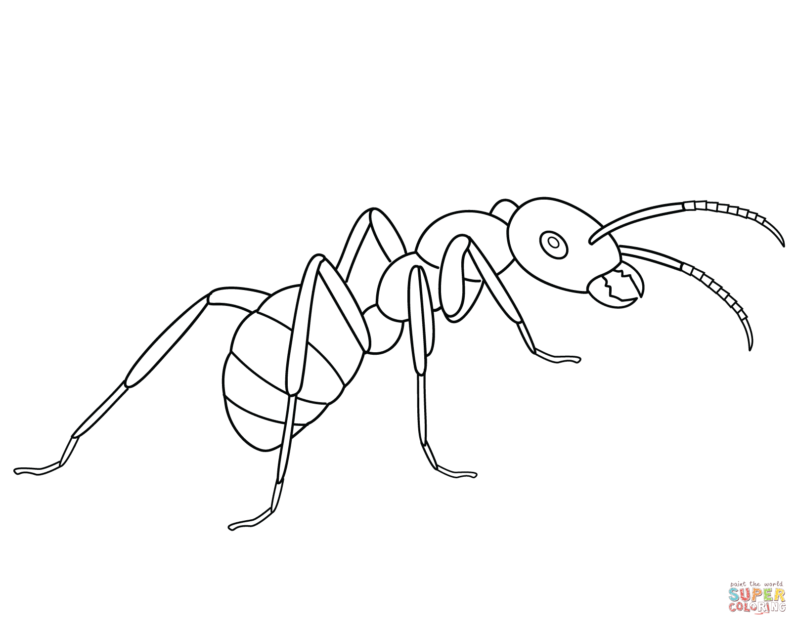

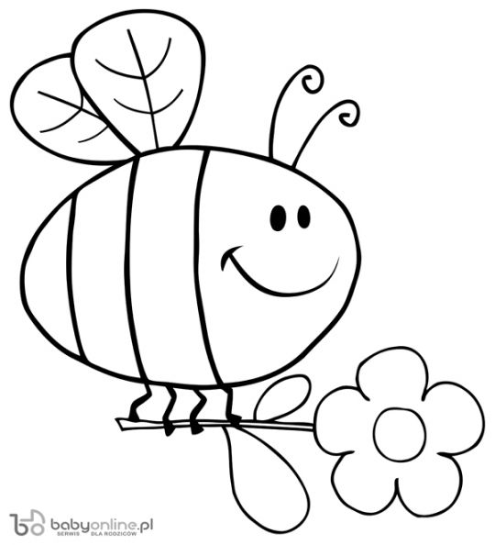

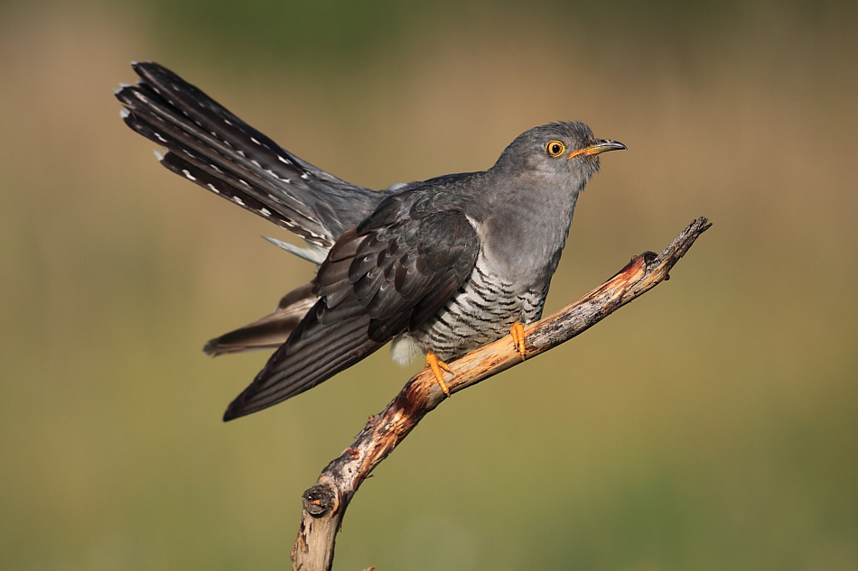

Ssaki

Ptaki

Owady

Ogród

Las

Łąka

Załącznik 4

Karta pracy
1. Podpisz rysunki. Spośród wybranych zwierząt znajdź i otocz zieloną kredką te które są przyjazne dla środowiska.
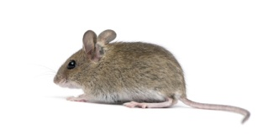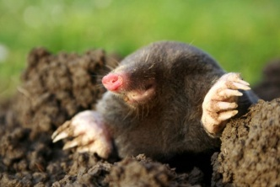

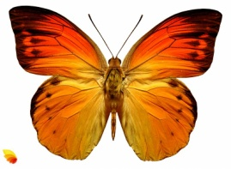

2.Połącz nazwy zwierząt z poprawną ilustracją:
Mrówka, kret, dzik, pszczoła, dzięcioł,biedronka, kukułka

OGRÓD
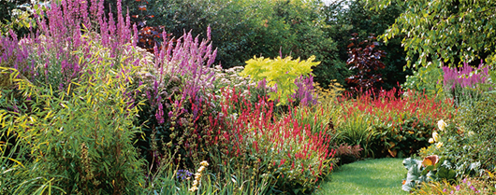

LAS
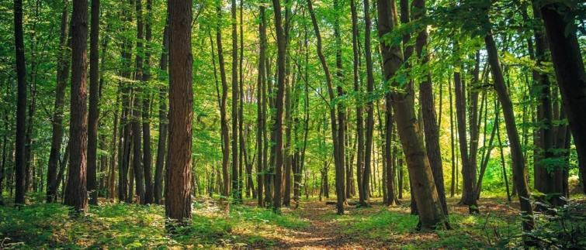

ŁĄKA
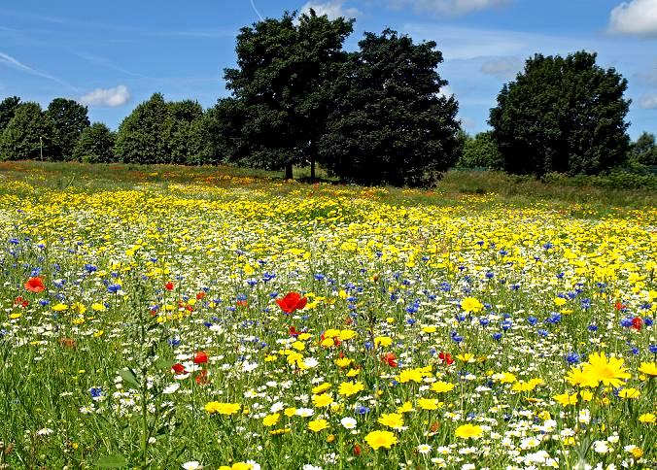

3. Odpowiedz na pytania:
- Komu pomaga biedronka?
- W jaki sposób dzięcioł leczy drzewa?
- Które zwierze jest najbardziej pracowite?
- Kogo dotyczy to powiedzenie: Kto spotyka w lesie …, niech na drzewo szybko zmyka?

